思辨精英平台注册报名指南

一． 网站注册指南

- 首先登陆网址： www.chinadebate.org

- 若您未曾在该网站注册，也未曾在思辨精英平台微信公众号注册，则请点击网页右上 角注册；（若已经在该网站注册，则请点击立即登陆登录；若已经在微信公众号，请

参阅本指南第而部分。）

- 请在注册页面填写相关信息；

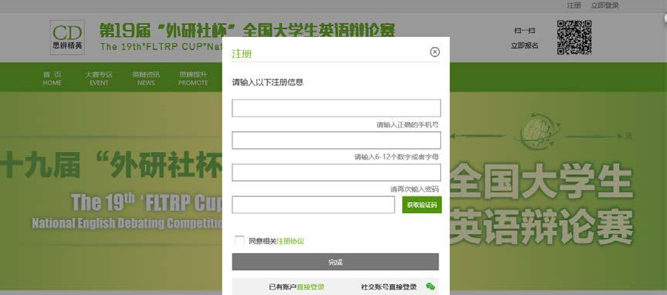

- 点击右上角我要报名；

- 参赛选手请点击我是学生；



6. 请务必认真填写真实个人资料，身份证号码将作为日后组队凭证；


7. 请点击提交，并组队，填写队友身份证号码以及队名，点击提交即提示组队成功。



二． 微信公众号报名指南

1. 请使用手机登录微信，并扫描该二维码或搜索 china_debate 关注思辨精英平台；


2. 点击下方点击报名，点击我是学生，完善个人信息，点击提交；
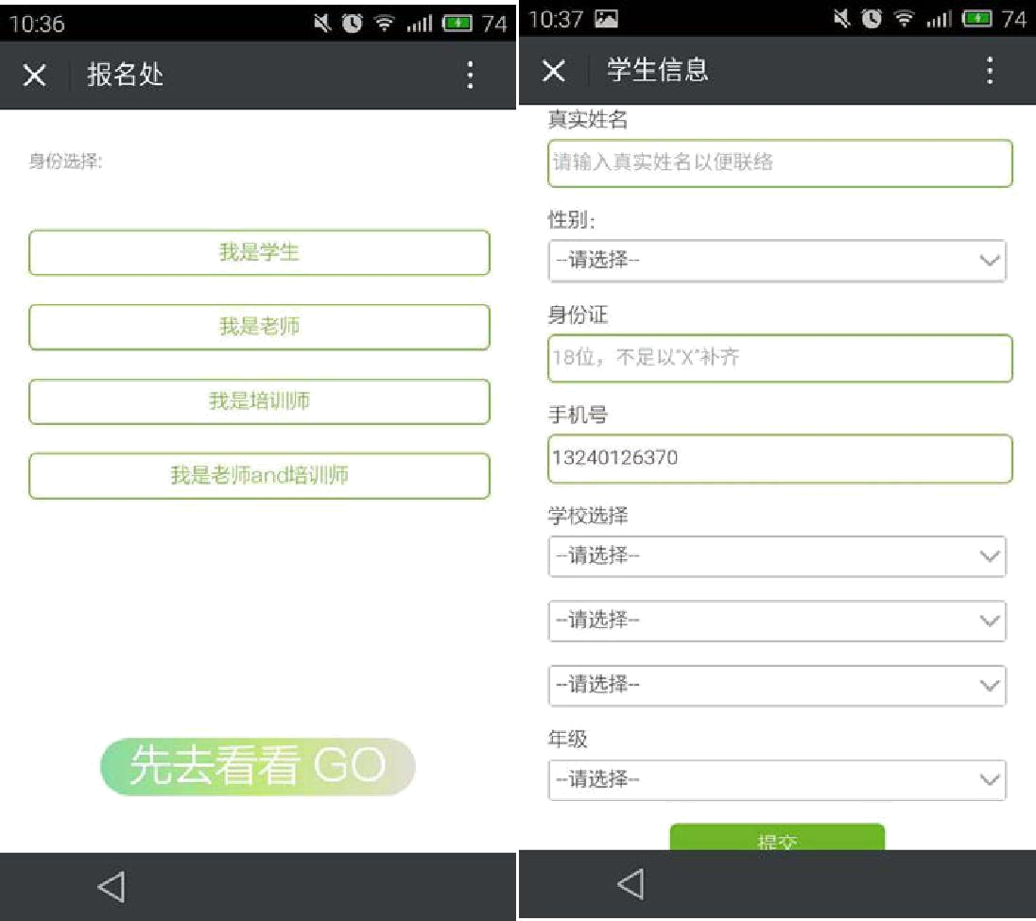

3. 填写队友身份证号码及队名；
